ՀԱՅԱՍՏԱՆԻ ՀԱՆՐԱՊԵՏՈՒԹՅԱՆ ՍՆՆԴԱՄԹԵՐՔԻ ԱՆՎՏԱՆԳՈՒԹՅԱՆ ՏԵՍՉԱԿԱՆ ՄԱՐՄԻՆ  ՂԵԿԱՎԱՐ | 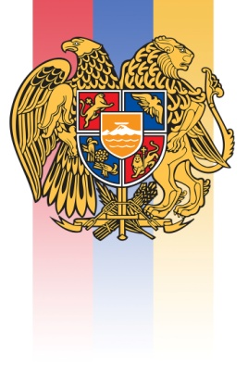 | ИНСПЕКЦИОННЫЙ ОРГАН ПО БЕЗОПАСНОСТИ ПИЩЕВЫХ ПРОДУКТОВ РЕСПУБЛИКИ АРМЕНИЯ  РУКОВОДИТЕЛЬ
Հ Ր Ա Մ Ա Ն
15 դեկտեմբերի 2022 թվականի N 3954-Լ

ՀԱՅԱՍՏԱՆԻ ՀԱՆՐԱՊԵՏՈՒԹՅԱՆ ՍՆՆԴԱՄԹԵՐՔԻ ԱՆՎՏԱՆԳՈՒԹՅԱՆ ՏԵՍՉԱԿԱՆ ՄԱՐՄՆԻ ՂԵԿԱՎԱՐԻ՝ 2021 ԹՎԱԿԱՆԻ ՀՈՒՆՎԱՐԻ 19-Ի N 41-Լ ՀՐԱՄԱՆՈՒՄ ԼՐԱՑՈՒՄ ԿԱՏԱՐԵԼՈՒ ՄԱՍԻՆ

Ղեկավարվելով Նորմատիվ իրավական ակտերի մասին օրենքի 33-րդ հոդվածի
3-րդ մասով, 34-րդ հոդվածի 1-ին մասով, Հայաստանի Հանրապետության վարչապետի 2019 թվականի դեկտեմբերի 19-ի N 1940-Լ որոշման հավելվածի 19-րդ կետի 7-րդ ենթակետով՝

Հ Ր Ա Մ Ա Յ ՈՒ Մ ԵՄ՝

1. Հայաստանի Հանրապետության սննդամթերքի անվտանգության տեսչական մարմնի ղեկավարի՝ 2021 թվականի դեկտեմբերի 19-ի Հայաստանի Հանրապետության սննդամթերքի անվտանգության տեսչական մարմնի աշխատանքային ներքին կարգապահական կանոնները հաստատելու և Հայաստանի Հանրապետության գյուղատնտեսության նախարարության սննդամթերքի անվտանգության պետական ծառայության պետի՝ 2011 թվականի սեպտեմբերի 7-ի N 25 հրամանն ուժը կորցրած ճանաչելու մասին N 41-Լ հրամանի 89-րդ կետի 1-ին ենթակետում «ընթացքում» բառից հետո լրացնել «(բացառությամբ դեկտեմբեր ամսվա ընթացքում աշխատավարձի ֆոնդի տնտեսված միջոցների հաշվին տրամադրվող պարգևատրման)» բառերը:

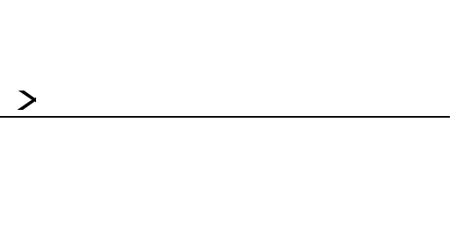Գ. ԱՎԵՏԻՍՅԱՆ
2022թ. դեկտեմբերի 15
Երևան

